ZDRAVJE V VRTCU 2021/22 – SKUPINA MEHURČKI

- EVROPSKI TEDEN MOBILNOSTI
Evropski teden mobilnosti smo pri Mehurčkih pričeli s poligon v vrtčevski telovadnici. V zabavnem prometnem poligonu smo izvajali vaje za ravnotežje ter orientacijo telesa in prostora. Spoznali smo tudi nekaj osnovnih prometnih znakov, ki so pomembni predvsem za otroke. Razvrščali smo jih po oblikah v namizni igri. Preko slik smo spoznavali prevozna sredstva. Ogledali smo si posnetek “Varno v prometu”, kjer smo se naučili, na kaj moramo biti pozorni, ko smo udeleženi v prometu. Naučili smo se novo pesmico “Z avtobusom k teti”, vzgojiteljici pa sta nam jo zaigrali na flavto. S pomočjo tempera barv in avtomobilčkov, smo opazovali, kakšne sledi puščajo avtomobilčki za seboj. Veliko časa smo se igrali z leseno železnico in vlakci. Odšli smo tudi na sprehod, kjer smo opazovali prometne znake in pomahali strojevodji na vlaku, ki je šel mimo Prestranka.

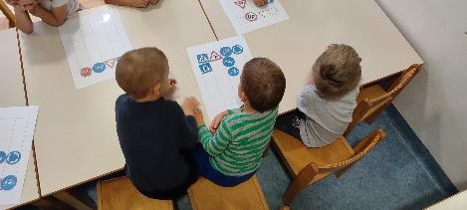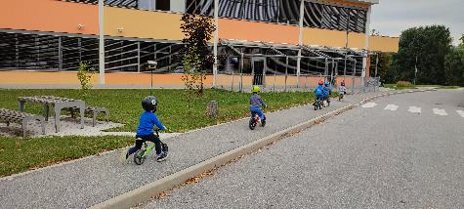

- TRADICIONALNI SLOVENSKI ZAJTRK
Slovenski tradicionalni zajtrk smo obeležili s predstavitvijo kratkih filmov o čebelah ter njihov pomen, izdelavo časovnega traku pridobivanja medu in reševanjem učnih listov o medu.
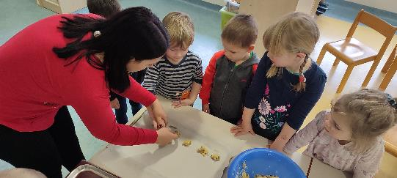

- PRAZNIČNI DECEMBER
V času praznovanja veselega decembra smo pekli piškote, rajali in praznovali, se veselili prihoda dedka Mraza ter voščili lepe praznike ostalim skupinam in zaposlenim v vrtcu.

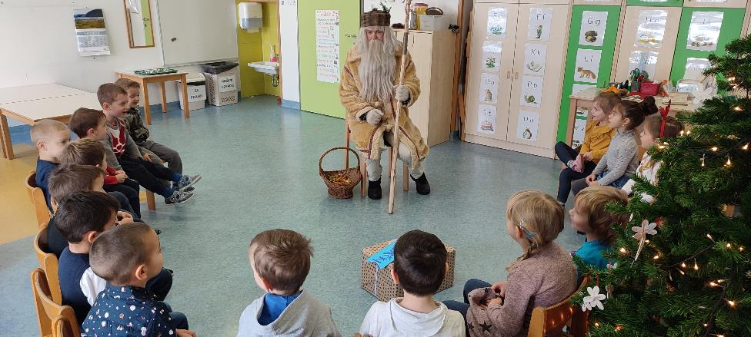

- PRESTRANŠKI TEK
V vrtcu je potekal 16. tradicionalni Prestranški tek. Za vrtčevske otroke je bil tek organiziran v dopoldanskem času. Vsi otroci so z navdušenjem stopili na start in brez težav pretekli označeno progo. Po končanem teku je sledila slavnostna podelitev medalj in čestitke udeležencem.
Sledilo je še fotografiranje tekmovalcev in prijetno druženje na vrtčevskem igrišču

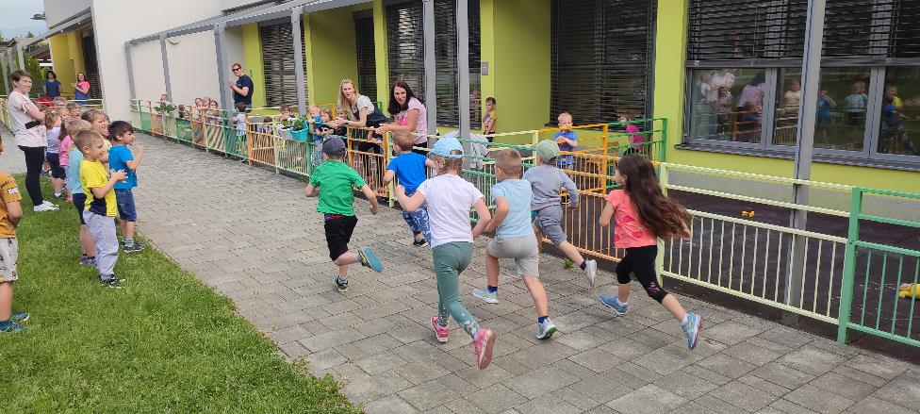
- MINUTKE ZA SPROŠČANJE IN MASAŽO
V uvajalnem obdobju smo se navajali na jutranji krog tako da smo izvajali vaje za sproščanje in masažo. Poslušali smo zvoke iz okolice, umirjeno glasbo, vodene vizualizacije in si masirali telo.
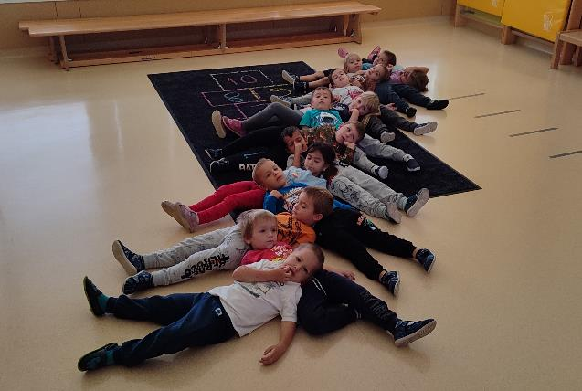

- ŠPORTNA ZNAČKA MALI ŠPORTNIK-MALA ŠPORTNICA
Tudi letos so otroci sodelovali pri športni znački Mali športnik-mala športnica. Otroci so se urili v vožnji s kolesi in skiroji, hoji s hoduljami in spretnostmi z žogo. Opravili pa so tudi 3 pohode v bližnji okolici vrtca.

